VALKMUSAN RETKI gev2 RAPORTTI

Selitä asia selkeästi, ymmärrettävästi ja monipuolisesti. ÄLÄ KOPIOI SUORAAN! Muista lähde.

kallioperä ja avokallio  Kallioperä on maan kova osuus. Tarkoittaa että se on ollut veden alla kaukaisessa menneisyydessä. Kallioperä päällä kasva puita ja muita kasvia mutta hyvin hitaasti ja harvasti. Vanhemmat kivet ovat peräisin neljä miljardia vuotta sitten ja näitten kivistä tulee ajan myötä pienempiä kiviä ja lopulta maaperään.  Avokallio: On sellainen kallio että ei mitä kasva sen päälle ja kivi on näkyvässä.  Lähde: Sakari Valtiala https://tieteentermipankki.fi/wiki/Nimitys:avokallio | 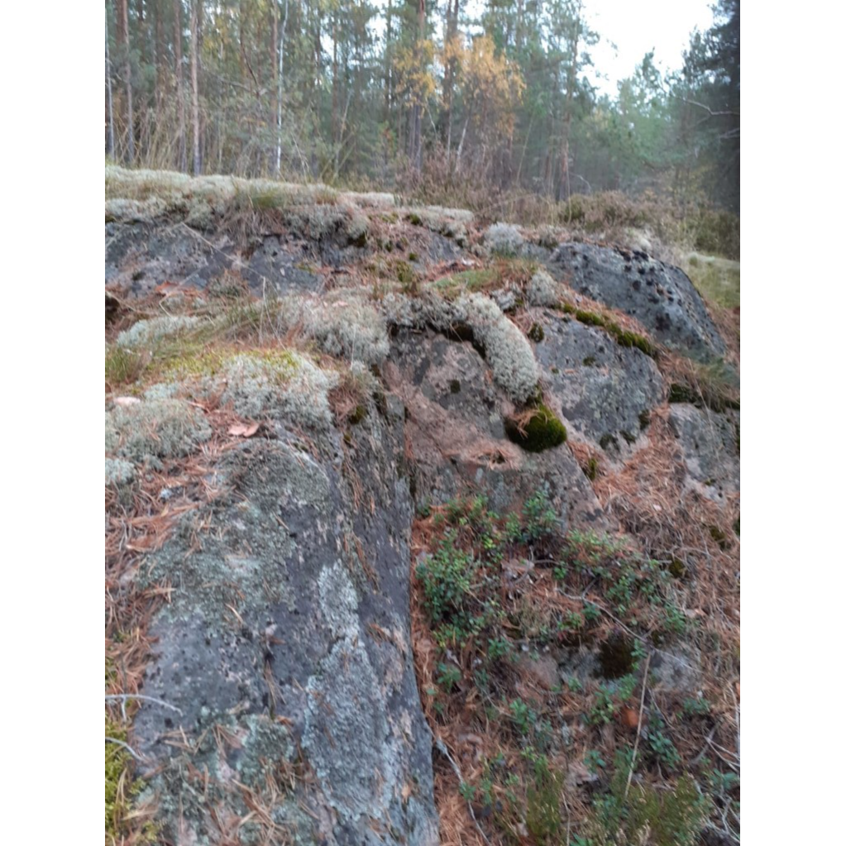  Kuva: Parwana Mohammdi
siirtolohkare  Siirtolohkare on iso kivi, joka liittyy jäätiköihin tai mannerjäähän ja kuljetettiin uuteen paikkaan.  Lähteet:  https://www.youtube.com/watch?v=kL_h-dJ_wdo  http://www.geologia.fi/index.php/glossary/page/3/?az=S  https://www.kielitoimistonsanakirja.fi/#/siirtolohkare  AVARA SUOMI s. 49 | 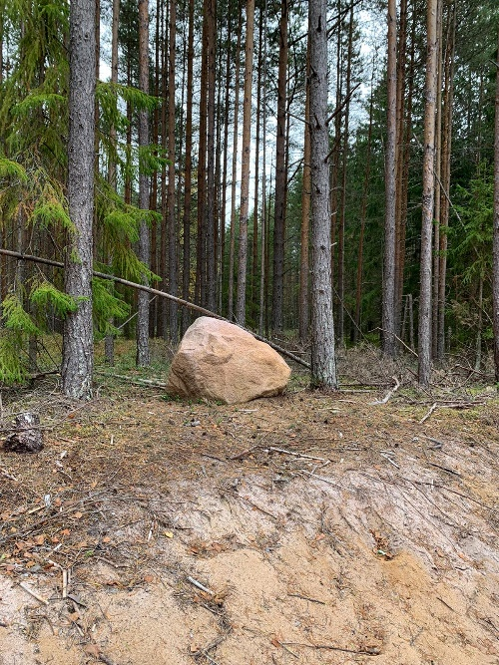  Kuva: Argielyn Rossi
maaperä ja maannos  Suomen maaperä on noin 3-4 mertiä paksu.  Maannos on maan päällä.  Maannos sisältää erillaisia  hiukkasia.  Lähde: Avara suomi sivu 35 | 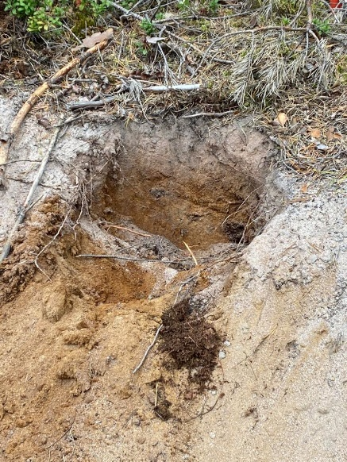  Kuva: Nasro Ali Jama
kangasturve | (Valeriia)
turve  on suokasvien jäännösten syntyvä.  Turve syntyy kasveista ja voi käyttää polttoaineena. Sillä voi lämmittää kotia ja tehdä sähkö.  Lähde : https://peda.net/id/F23hnh  Ja opettaja Sakarilta | 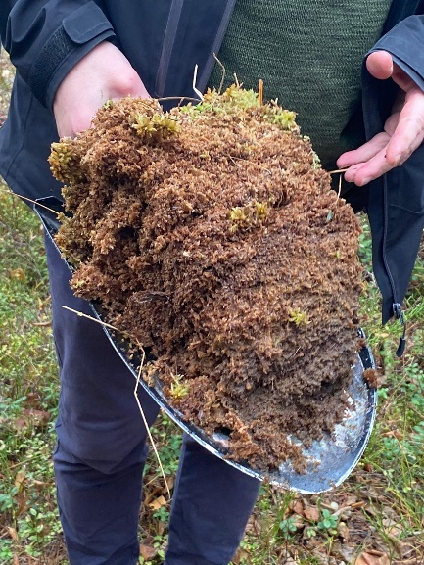  Kuva: Saib Samir
Rahkasammal  melko kookkaita suosammalia joissa,soilla ja kangasmetsissa. Rahkasamal väri vaihtelee lajeittain: vihreä, kellainvihrä, ruskea ja punainen  Lähde:  http://kasvio.avoin.jyu.fi/laji.php?id=305 | 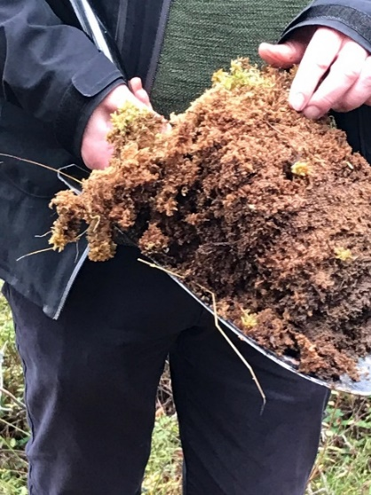  Kuva: Mulugeta Tesfamicael

kuiva kangasmetsä | 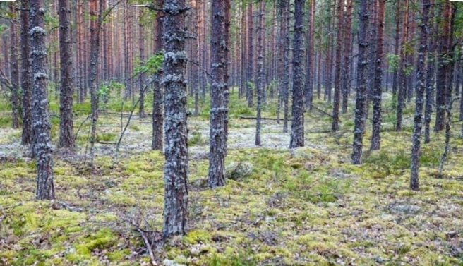  Kuva: Yacob Robel
liekopuu  Puut, jotka putosivat maahan tulvassa, tulissa tai olla vanha, ovat nimeltään liekopuu. Jos puu putosi maahan ei kukan kerätä sen ja ajan kuluttua se murenee, ihmiset kuivata ja käyttävät polttoaineiksi, ja se maattuu.  Lähde: https://www.arktisetaromit.fi/fi/erikoisluonnontuotteet/koriste-%20ja%20kasityomateriaalit/puun%20juuret%20ja%20liekopuut/ | 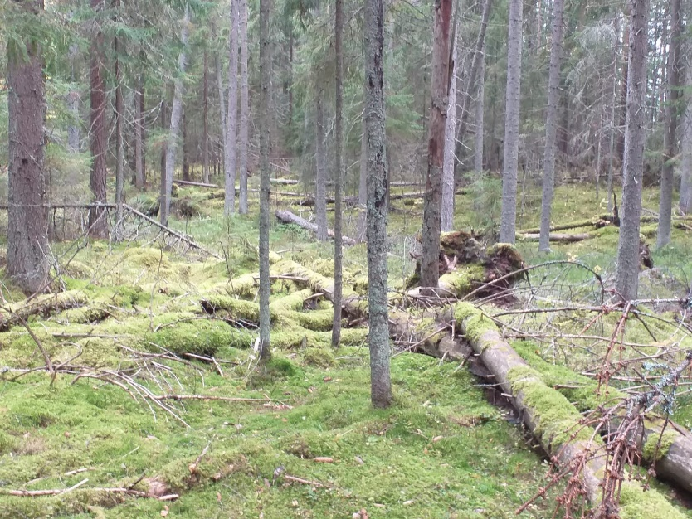  Kuva: Nikmal Sediqi

Kelo  on pystyyn kuivunut puu, joka on pudottanut kuorensa. Voi polttaa, voi tehdä mökiä asuntoa ja kelon päällä ei ole yhtään mitään vihreää. Kelo on liikkumaton maan päällä satoja vuosia.  Lähde: Sakari Valtiala | 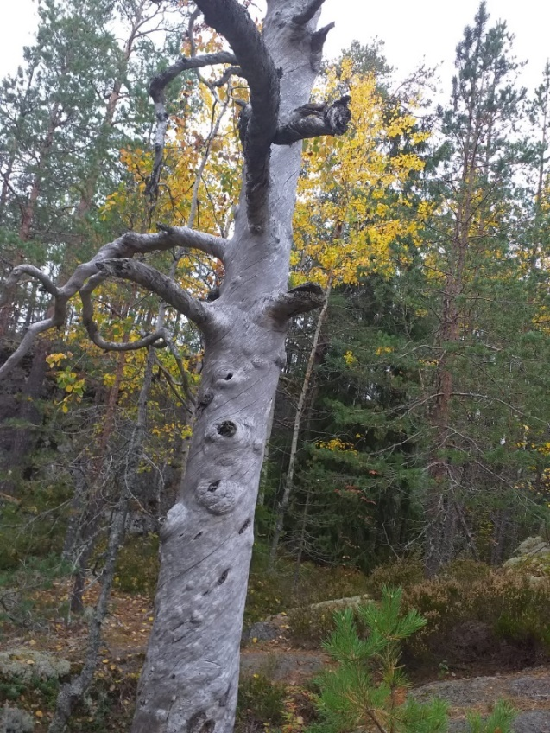  Kuva: Nikmal Sediqi
tuore kangasmetsä  Ne ovat (kuusi)puut metsässä. Vesi pysyy ympärillä.  Tuoreella kankaalla on enemmin lajeja kuin kuivalla kankaalla.  Lähde.  https://blogs.helsinki.fi/biopop-keskus/materiaalit/koululaisen-sammalopas/kasvupaikat/tuore-kangasmetsa/ | 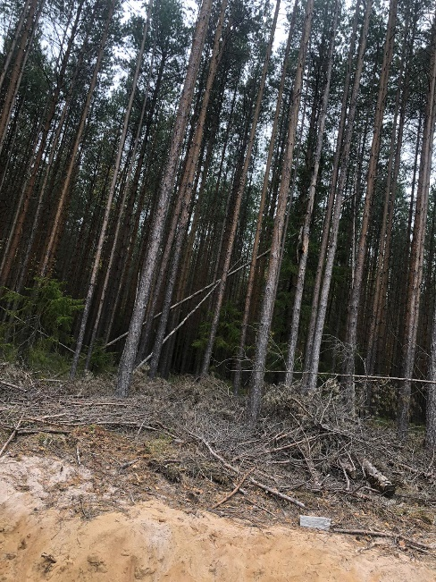  Kuva: Rami Metwali

kivikautinen asuinpaikka  Se on paikka jossa ihmiset asuivat kauan aikaa sitten kivikaudessa. Kivikautinen asuinpaikka pajastuu peltoalueelta, mestänuudistusalueelta tai vaikka hiekkakuopan rikottua asuinpaikkakerrosta.  Tuntomerkki ovat paikalta saadut löydöt.  Lähde: http://akp.nba.fi/wiki;kivikautinen-asuinpaikka. | 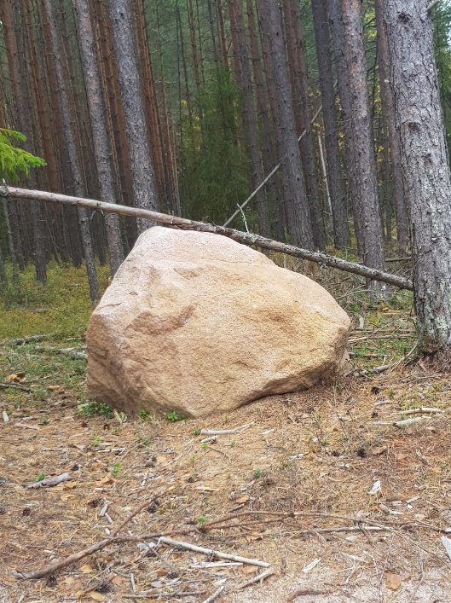  Kuva: Sajad Al-Asawi
Päivätupa  on retkeilijoille tarkoitettu lukitsematon levähdyspaikka. Tupassa ei ole nukkua. Päivätupassa voi olla kamiina tupaa lämmitetään ja siiäa voi tehdä ruoka. Kamiina lämmitystä varten tuvilla on poltto puita.  Päivätupan läheisyydessä on myös kuivakäymälät ja pihapiiri.  Lähde: https://fi.wikipedia.org/wiki/P%C3%A4iv%C3%A4tupa | 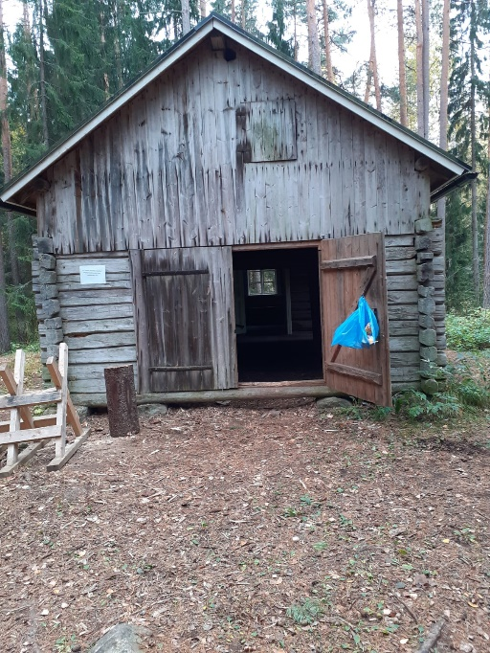  Kuva: Robel Russom
Kansallispuisto  on yleiseksi nähtävyydeksi tarkoitettu. Kansallispuistossa saa liikkua sekä poimia marjoja ja sieniä.  Lähde: Avara Suomi s.163 | 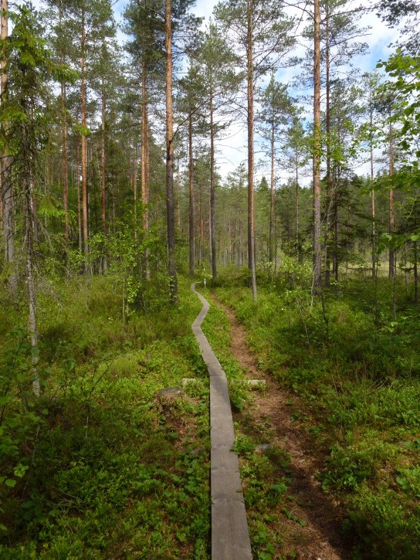  Kuva: Omar Tamo
jokamiehenoikeudet  Saa liikkua jalan hiihtäen tai pyöräillen. Ei saa häiritä lintuja tai ajaa moottoriajoneuvolla maastossa ilman maanomistajan lupaa. Ei saa häiritä kotirauhaa tai roskata.  Lähde: https://www.ymparisto.fi/fi-FI/Luonto/jokamiehenoikeudet(16989) | 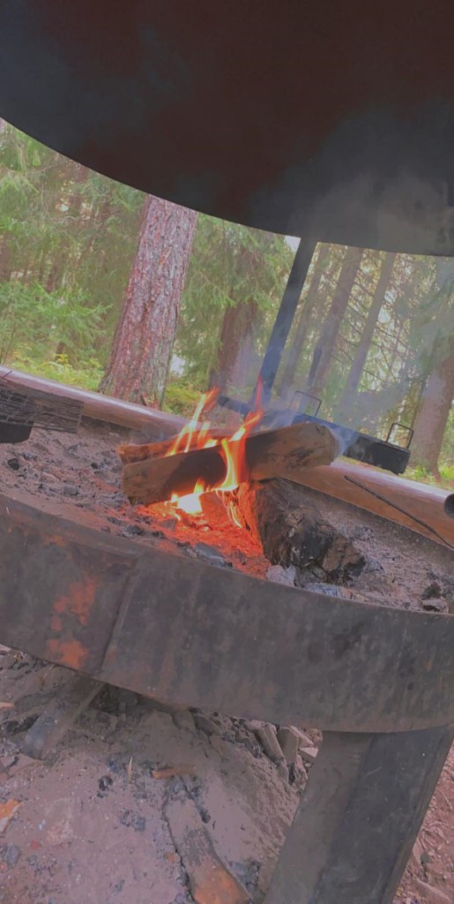  Kuva: Mahmud Al-Agha

